《创建一个 FPS 游戏》

作业名 创建一个FPS游戏
班 级 计 算 11602
学 号 160 424 0504
姓 名 帅 田

- 完成目标及系统功能简要描述
在给定的场景中，通过一些操作完成射击游戏，人物可以通过瞄准镜发射子弹，子弹发射出去后会有火焰，会爆炸。
- 完成过程（给出主要步骤及核心模块代码等）
A、先导入资源包FPS_Assets.unitypackage，将模型 mainLevelMesh 拖入场景中，Reset 它的 Transform 组件；
B、在 Project 视图的目录 Assets 下，鼠标右键点击 Import Package-Character Controller，点击 Import，导入它
C、 对象 First Person Controller 放置在地面飞机模型旁边；保存场景，导入天空盒子，给人物添加一个Camera,使可以完整观察人物的行动。
D、 新建子弹材质，设置成预留体，新建脚本MissileLauncher，控制子弹的射出
E、新建一个 C# 脚本 Projectile添加给预制体 Assets-Prefabs-Missile，新建一个 C# 脚本 Explosion添加给预制体 Assets-Prefabs-Explosion，爆炸粒子经过一段时间后消失；创建一个 C# 脚本 Crosshair，脚本 Crosshair 附加到对象 Crosshair 上，添加瞄准镜，复制多个 Cube，放置在周围；
代码：
脚本MissileLauncher
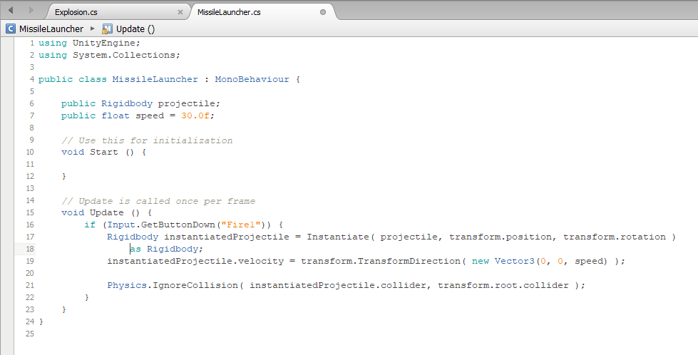
脚本 Projectile
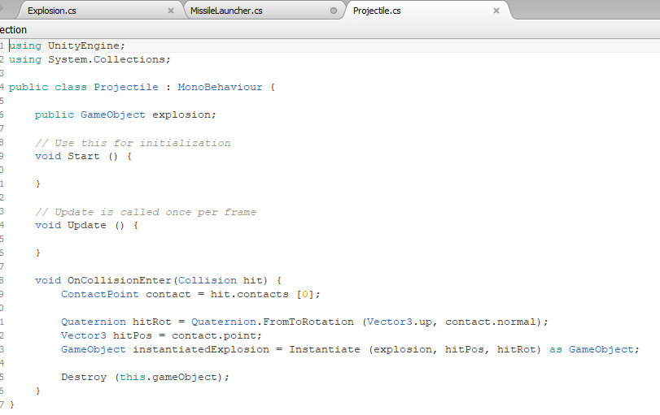
脚本explosion
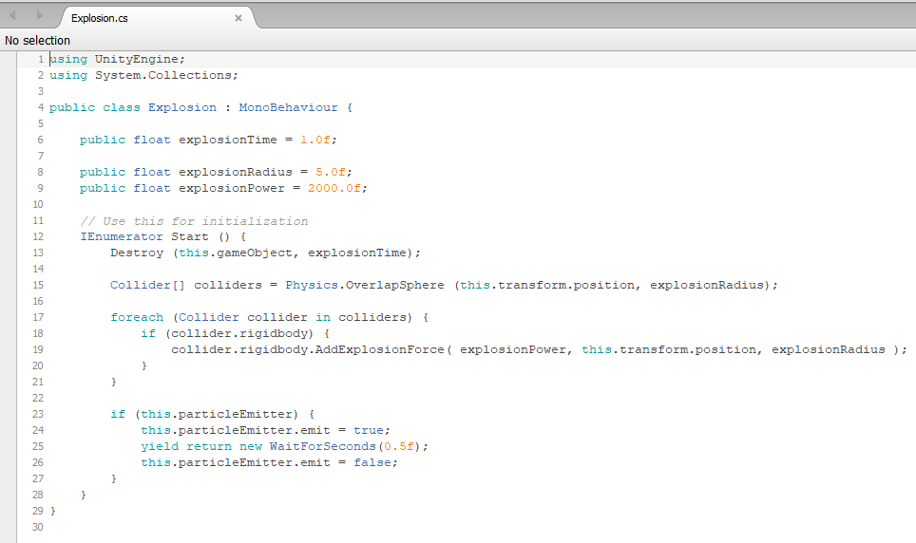
脚本 Crosshair
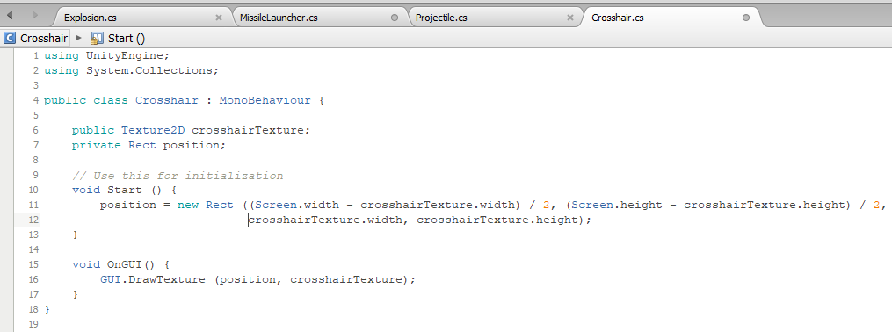
- 系统测试：核心功能界面截图
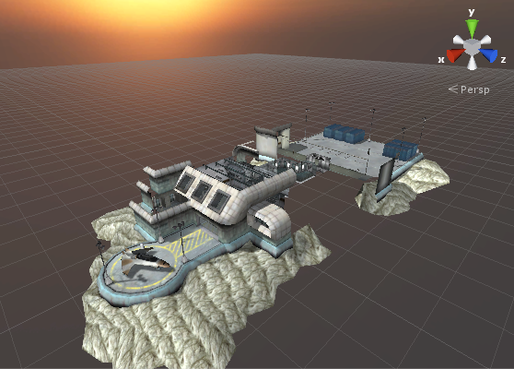
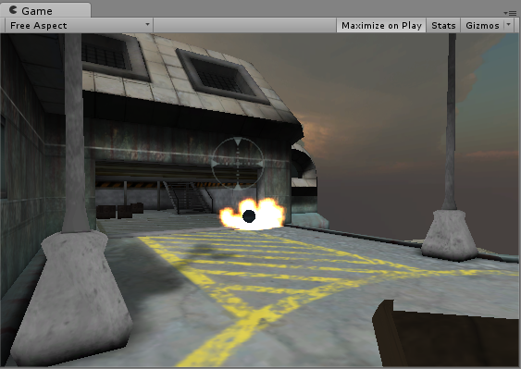
运行效果：
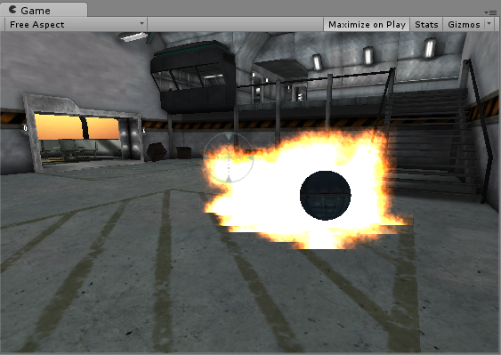

- 作业中遇到的问题列表、问题解决方法
暂无遇到问题

